新春奋进正当时，凝心聚力创新篇——
区政府主要领导到区医保局调研

2月7日，区长黄艺坤到区医保局调研，详细听取了区医保局主要工作情况汇报，了解了区医保局基本情况、工作任务及当前存在的困难等。区医保局全体干部参加了座谈。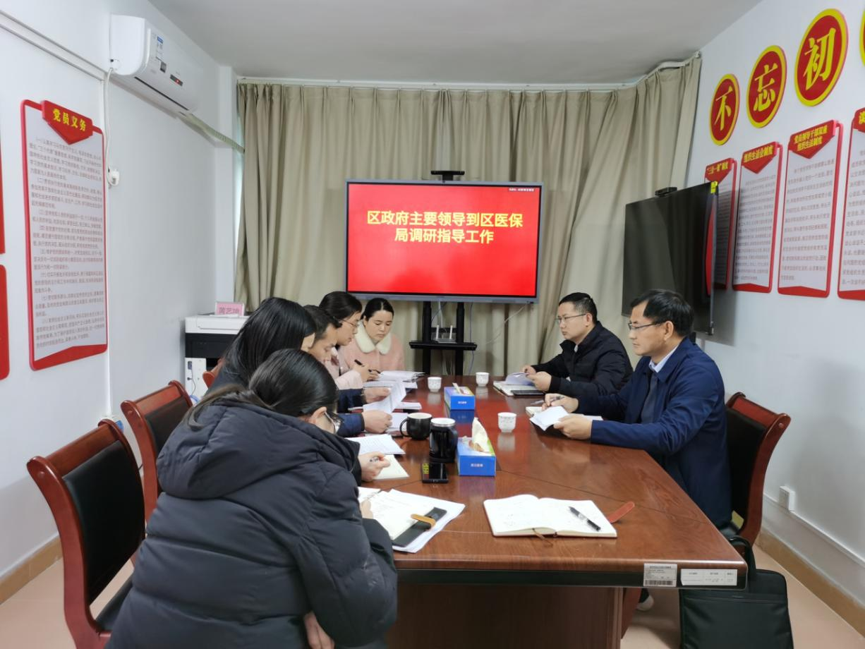
黄艺坤听取工作汇报后，充分肯定了区医保局取得的成绩。他指出，区医保局自成立以来，主动担当，积极作为，各项工作在全市医保系统中排名靠前，尤其是区医保局努力克服新冠疫情的不利影响，圆满完成了2023年参保缴费年度目标任务，完成率居全市第一，值得表扬。同时黄艺坤对区医保局在聚焦民生，推动医保工作高质量发展上提出了几点期望：一是要坚持为民情怀，坚持以人民为中心的发展思想，医保是一项重点民生工作，要继续做好服务工作。二是要聚焦能力提升，加强医保政策学习，全面提升服务群众的能力和水平，树立医疗保障部门服务民生的良好形象。三是要理顺医保经办管理体制，做好经办服务工作，提升服务质量水平。四是要加强基金监管，防范化解风险，维护基金安全。

通讯员：武江区医保局 刘丽

